История Профсоюза
Общие сведения
Профессиональный союз работников народного образования и науки Российской Федерации - добровольное общественное объединение граждан, работающих в образовательных учреждениях различных типов и видов, органах управления образованием, организациях, предприятиях и учреждениях образования и науки и обучающихся в образовательных учреждениях профессионального образования независимо от их организационно-правовой формы.
Сокращенное название организации: Общероссийский Профсоюз образования.

Цели: представительство и защита социально-трудовых прав и профессиональных интересов членов Профсоюза.
Основные направления деятельности: повышение уровня оплаты труда работников образования, совершенствование нормирования их труда. Правозащитная деятельность. Организация и проведение профессиональных конкурсов: «Учитель года», «Лидер в образовании», «Лучшие школы России», «Студенческий Лидер». Обеспечение прав членов Профсоюза на здоровые и безопасные условия труда и обучения. Защита социально-экономических прав и интересов студенчества. Международная деятельность. Внутрисоюзная деятельность.
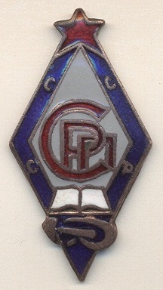
Из истории
К концу XIX века в учительской среде, как и во многих сферах деятельности, проходили процессы объединения работников. Начальной формой объединения работников образования стали съезды народных учителей. Первый такой съезд был проведен в 1895 году и имел значение как мероприятие для повышения профессионального уровня работников образования.
К 1905 году демократически настроенная часть народных учителей рассматривала объединение и борьбу с самодержавием как способ устранения невыгодных условий своего труда. Тогда был создан Союз народных учителей и других деятелей по народному образованию, являвшийся союзом всех демократически настроенных работников сферы образования. На Съезде педагогов и деятелей по народному образованию был принят Устав Союза. Большая часть делегатов Съезда высказывалась за то, чтобы Союз был не только профессиональной, но и политической организацией. На съезде избрал Бюро Московского Союза, которому вместе с Бюро Петербургского Союза предстояло подготовить материалы для Съезда по организации Всероссийского Союза учителей и деятелей народного образования.
9 июня 1905 года было провозглашено создание Всероссийского Союза учителей и деятелей по народному образованию, избрано Центральное Бюро Союза, утвержден Устав, в котором были заложены идеи организационного строения Союза, которые в той или иной степени нашли отражение в современных профсоюзных структурах. Союз был признан профессиональной организацией, было издано постановление полностью исключить из Устава политическую платформу, как затрудняющую объединение учительства.
К 1917 году в программу Союза в связи с сложившейся в стране ситуацией была снова включена политическая платформа. После роспуска Учредительного собрания деятельность союза была направлена против Советской власти, но вскоре в Союзе произошел раскол по политическим мотивам. Власть способствовала в выходе из Союза просоветски настроенным работникам образования. Вышедшие оттуда создали Всероссийский профессиональный Союз работников просвещения и социалистической культуры.
Создание Всероссийского Союза работников просвещения и социалистической культуры было организационно оформлено 29 июля 1919 года. С этой даты начинается советский период истории профсоюзного движения работников образования России. В мае 1921 года в профсоюз работников просвещения и социалистической культуры России вошли работники печати. В октябре 1921 года на объединенном съезде Всероссийского Союза работников просвещения и социалистической культуры и профсоюза работников искусств образован Всероссийский профессиональный союз работников просвещения и искусств.
В мае 1922 года профсоюз работников просвещения и искусств был разделен на два самостоятельных профсоюза: работников просвещения и работников искусств. С 1922 по 1934 годы действовал Профсоюз работников просвещения РСФСР, который объединял работников школ, детских садов, детских домов, научных учреждений, вузов и политпросветучреждений России.
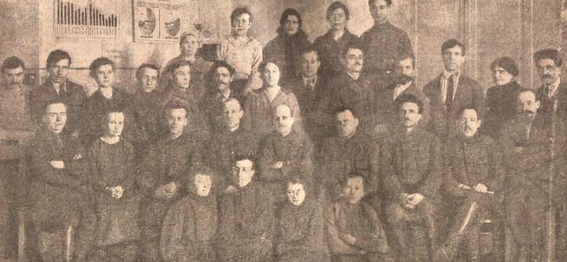
В 1948 году произошло объединение профсоюзов работников начальных и средних школ РСФСР с профсоюзом работников дошкольных учреждений РСФСР. В мае 1956 года профсоюз работников начальных и средних школ РСФСР, как и аналогичные профсоюзы в союзных республиках был переименован в профсоюз работников просвещения РСФСР.
В марте 1958 года на I-й Республиканской (РСФСР) конференции профсоюза работников просвещения, высшей школы и научных учреждений СССР профсоюз работников просвещения РСФСР был преобразован в республиканскую организацию профсоюза работников просвещения, высшей школы и научных учреждений СССР. Республиканская организация профсоюза просуществовала вплоть до сентября 1990 года, когда крупные политические и социально-экономические преобразования в СССР привели к его распаду и реформированию профсоюзного движения в России.
26-27 сентября 1990 года прошёл Учредительный съезд Профсоюза работников народного образования и науки РСФСР. На нём было принято решение о создании профсоюза, был принят Устав профсоюза и сформированы руководящие органы. Председателем профсоюза был избран Владимир Михайлович Яковлев.
6 февраля 1992 года профсоюз переименован в Профсоюз работников народного образования и науки Российской Федерации.
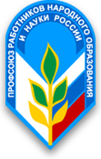
После смерти Владимира Михайловича Яковлева, исполняющим обязанности Председателя Профсоюза стала Галина Ивановна Меркулова, а 2 августа 2003 года она была избрана Председателем Профсоюза.
